附件 4
二手车出口许可证申领流程

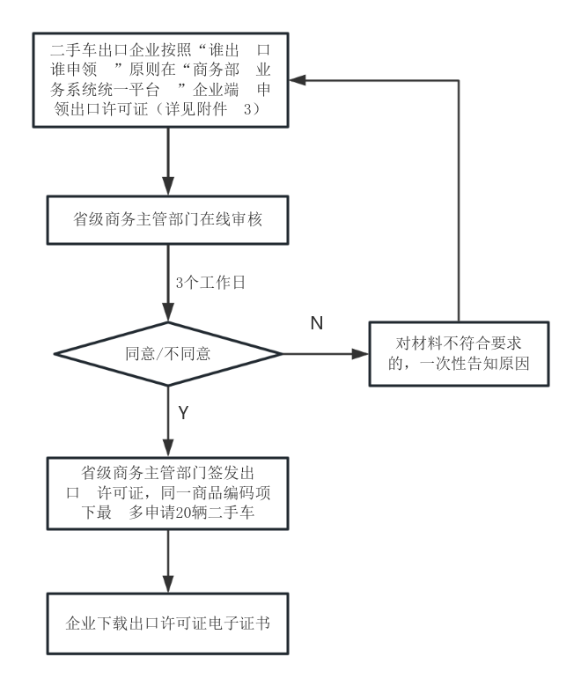

附表 3：《 二手车出口许可证申领指引》
附表3
二手车出口许可证申领指引
申领流程 | 企业在“ 商务部业务系统统一平台 ”企业端申领（凭电子钥匙登录）→ 省级商务主管部门在线审核（3个工作日 内） →省级商务主管部门签发出口许可证→企业线上下载出口许可证电子证书
申领要求 | 1、企业登录在线填报系统申请电子钥匙，平台网址如下：  http://careg.ec.com.cn/busLoginController.do?toLogin ，在线填写《企业CA电子钥匙申请表》，并上传相关 申请材料，即完成申请。  2、二手车出口企业按照“谁出口谁申领 ”原则，在“ 商务部业务系统统一平台 ”企业端申领出口许可证，平台网 址如下：https://ecomp.mofcom.gov.cn/loginCorp.html 。企业申领出口许可证时，可自行选择有纸作业或无纸作业方式。选择无纸作业方式的，应按规定申领出口许可证电子证书。  3、出口许可证为“一批一证 ”，出口企业可在许可证申请表上同一商品编码项下最多申请20辆二手车。 申请数量应与实际报关数量一致，并一次完成清关。一次报关数量少于申请量的，应重新申领出口许可证。
审核机构 | 省级商务主管部门是发证机构，负责二手车出口许可证的签发工作。省级商务主管部门应在3个工作日内为材料符 合申领要求的企业签发出口许可证。对材料不符合要求的，一次性告知原因。
材料名称 | 内容
《出口许可证申请表》 | “VIN码 ”栏填写车辆识别代号（VIN）
 | “ 出口商 ”、“ 发货人 ”栏均填写二手车出口企业名称
 | “ 商品状态 ”选择“ 旧 ”，“规格、等级 ”栏填写车辆品牌和车辆型号
 | 相关内容与《机动车登记证书》 中一致
《出口合同》（扫描上传） | 具有法律效力的出口合同（含售后服务内容）。合同为外文的，应同时提供中文译本，并以中文译本为准。
《机动车登记证书》 | 原件或扫描件上传。《机动车登记证书》 中车辆所有人与申领许可证的二手车出口企业名称应一致。
《产品检测报告》、《第 三方检测机构自我声明》 （扫描上传） | 第三方检测机构出具的产品检测报告以及该机构无未整改违法违规行为、无严重失信行为的自我声明。检测标准为《 二手乘用车出口质量要求》（WM/T8-2022）、《 二手商用车辆及挂车出口质量要求》（WM/T9-2022）。
《出口车辆符合出口目标市场准入标准的声明》 | 加盖企业公章（扫描上传）

